Załącznik nr 2
Wykonanie izolacji pionowej i poziomej ściany fundamentowej muru zamku od strony wschodniej:
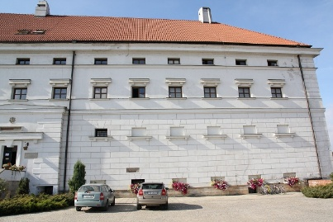
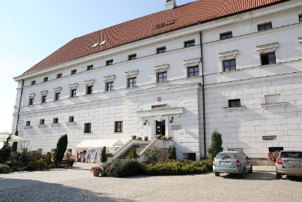

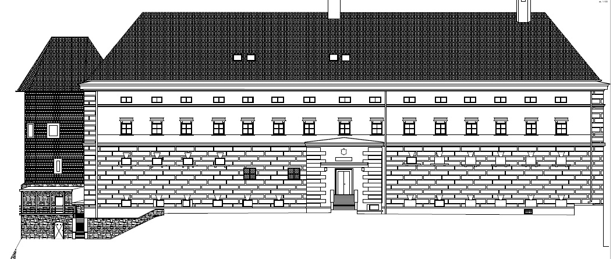
Całkowita długość budynku 73,60m

Wykopy sondażowe elewacja wschodnia:
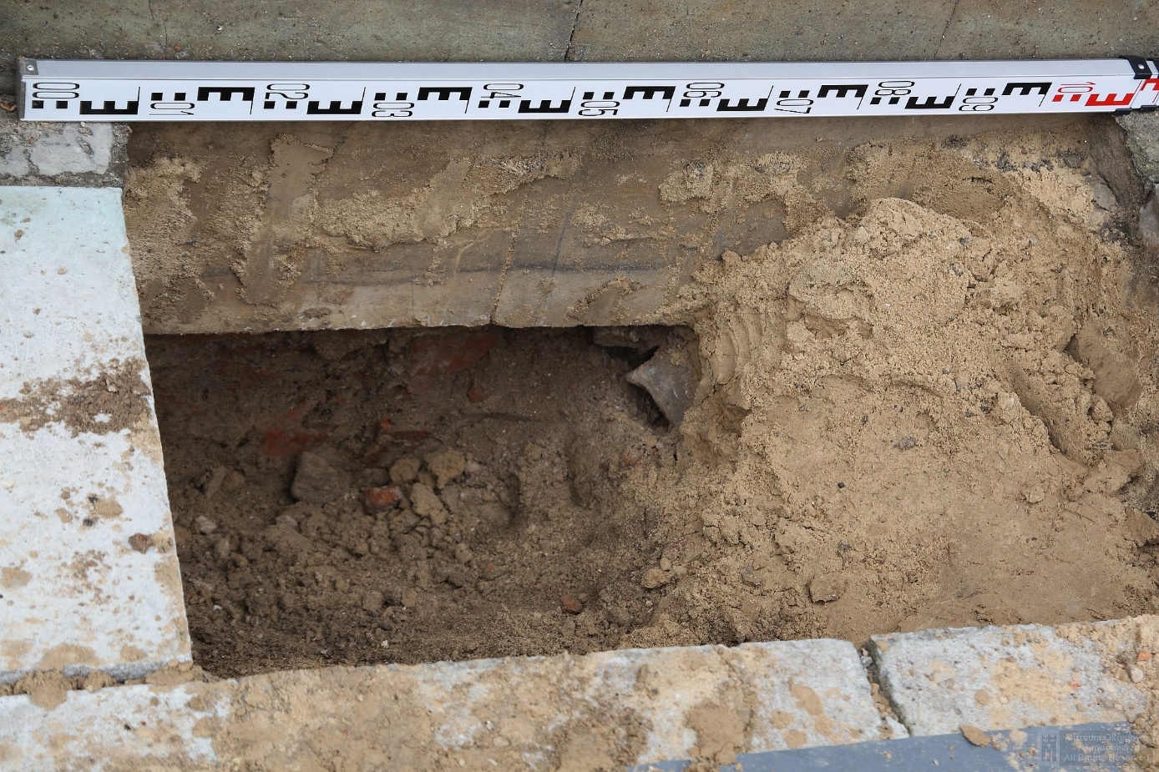
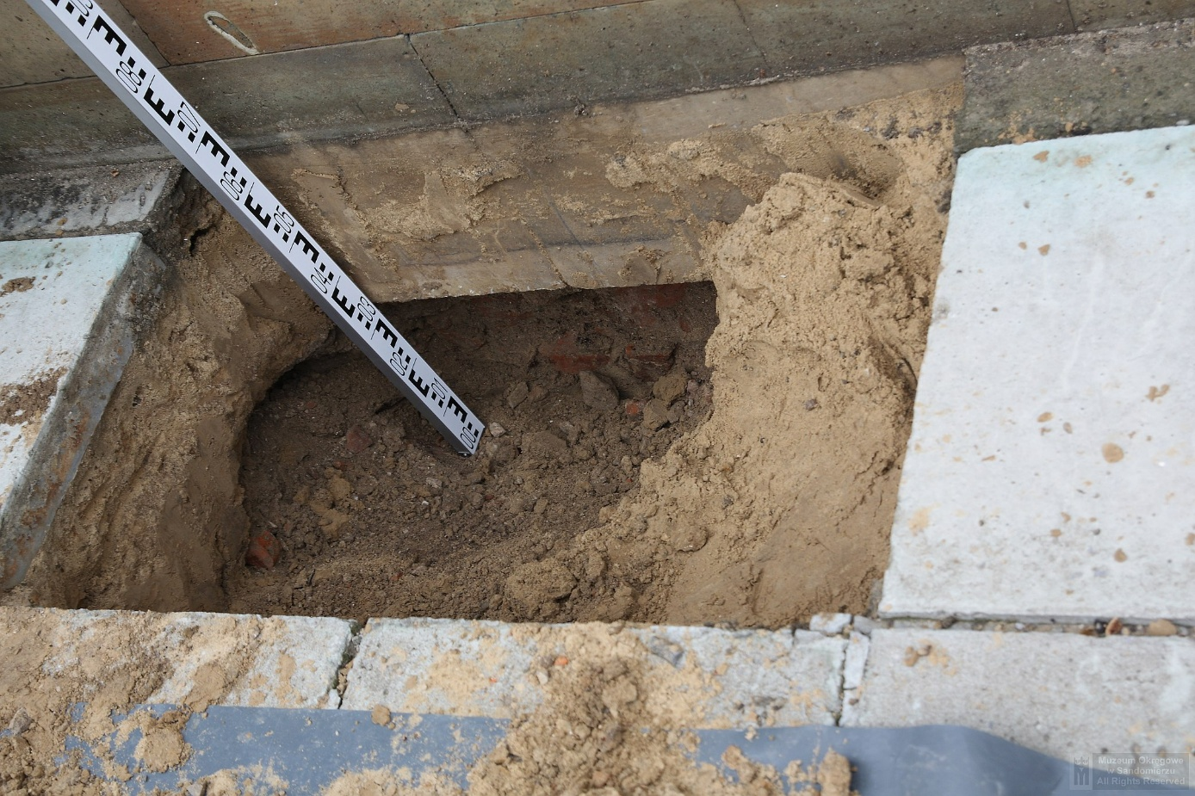
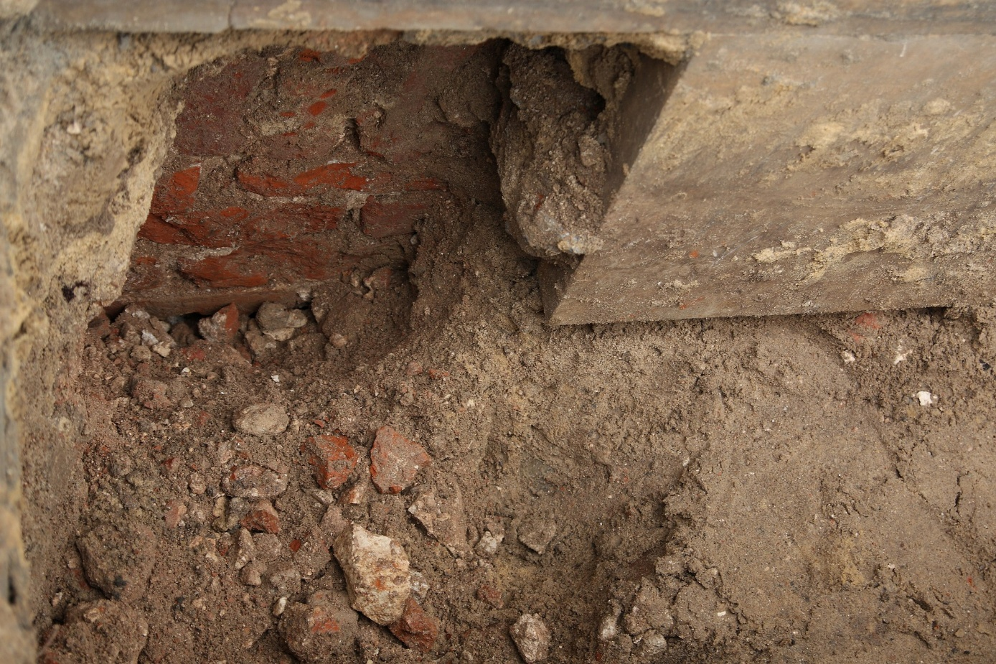
Dostępne opracowania:
E K S P E R T Y Z A n/t stopnia i przyczyn zawilgoceń występujących w Zamku Sandomierskim
Dr inż. Ryszard Jurkiewicz

